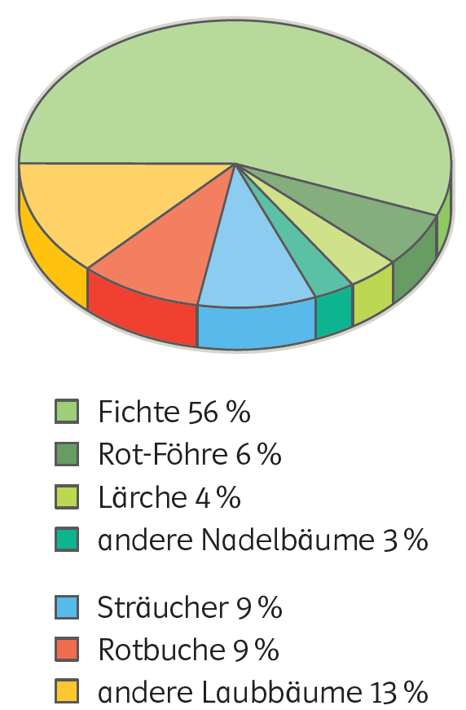
Wie arbeite ich mit Diagrammen?
Wie lese ich ein Diagramm?
Um Daten besser darstellen, vergleichen und auswerten zu können, werden sehr häufig Diagramme verwendet. Dadurch werden die Daten anschaulicher und du kannst dir schneller einen Überblick verschaffen.

Es gibt unterschiedliche Diagrammarten:
- Kreisdiagramm (Tortendiagramm): Zeigt die einzelnen Anteile einer gesamten Menge (B1).
- Säulen- oder Balkendiagramm: Vergleicht Daten und Mengen besonders anschaulich (B2).
- Kurven- oder Liniendiagramm: Zeigt die Entwicklung oder
Veränderung eines Wertes in einem bestimmten Zeitraum.
B1 Tortendiagramm: (Baumarten und Sträucher in Österreich)

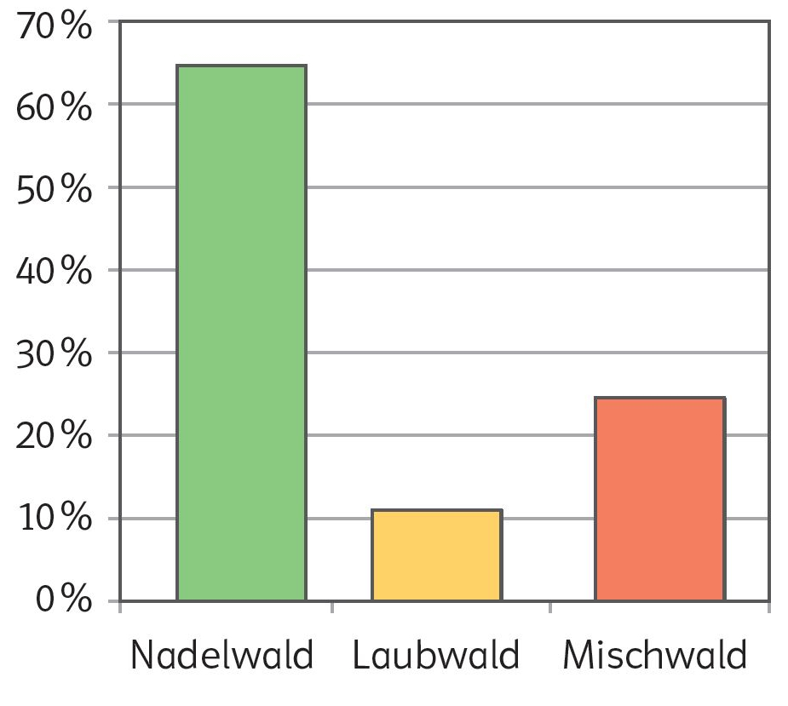
Wie werte ich ein Diagramm aus?
1. Das Diagramm einordnen
- Welche Diagrammform liegt vor?
- Was wird dargestellt? Um welches Thema handelt es sich?
- Für welches Land, welche Region gilt das Diagramm?
2. Das Diagramm beschreiben
- Wie lautet die Hauptaussage des Diagramms?
- Wo finden sich die kleinsten/größten Werte?
B2 Balkendiagramm: Waldverteilung in Österreich
- Welche Zusatzinformationen und Besonderheiten
kannst du aus dem Diagramm herauslesen?
3. Das Diagramm erklären
Bei Kreis-, Säulen- und Balkendiagrammen:
- Warum sind manche Werte höher als andere?
Bei Kurven-oder Liniendiagrammen:
- Welche Entwicklungen sind erkennbar?
- Warum steigen einige Werte, warum fallen andere?
4. Das Diagramm bewerten
- Fehlt etwas im Diagramm?
- Können die Werte gut abgelesen werden?

